HXGE系列网关
OPC UA采集快速指南

北京宏达信诺科技有限公司

目录
目录 2
第1章 指南概述 3
第2章 插件使用 4-11
第3章 下载工程 ……12-14

指南概述
本指南将围绕宏达信诺HXGE系列工业网关，系统阐述其如何作为OPC UA客户端，与现场各类支持OPC UA协议的控制器及智能设备建立安全通讯链路，并完成实时数据的高效采集与上行转发（转发部分另行介绍）。内容涵盖网关侧的连接配置、点位映射、数据加密传输及运维调试等关键环节，旨在为用户提供一套从部署到应用的完整实施指导。
本指南依据的测试环境如下：
- 采集网关
网口eth1： | 192.168.1.253
- OPC UA SERVER
URL | opc.tcp://192.168.1.100:49320
用户名 | wtt
密码 | 123456

插件使用
软件使用整体思路：打开软件，首先要在菜单栏找到工程管理，创建工程，在对应的工程目录下进行所有的操作，简要步骤为：创建工程->创建通道->创建设备->创建并配置采集标签点->下载程序至网关->查看网关数据运行情况。下面介绍详细图文操作步骤：
- 创建工程。
a).在菜单栏点击工程管理按钮，弹出工程管理悬浮框，新建工程组，如下图：
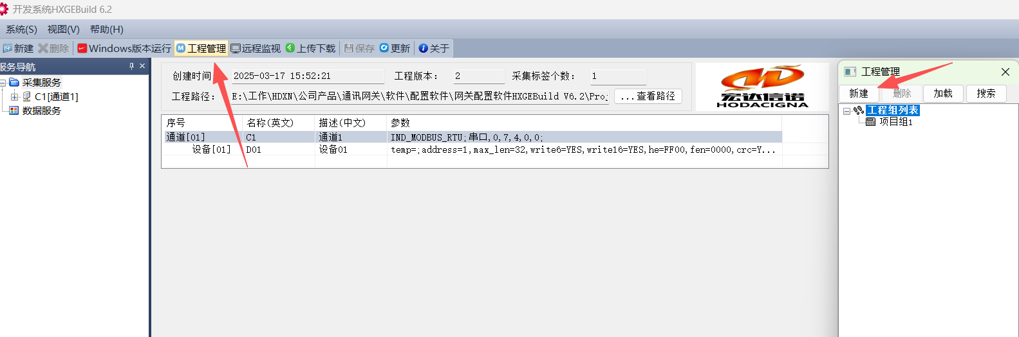

b).右击工程组名称新建工程，可自定义工程名称和描述，如下图：
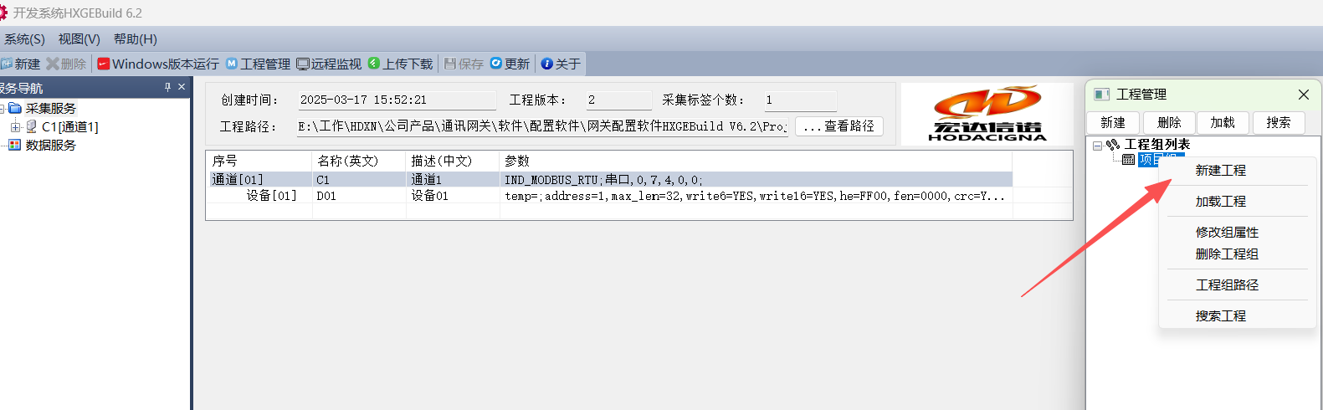
- 创建通道。
a).在采集服务右击新建通道，选择插件，如下图：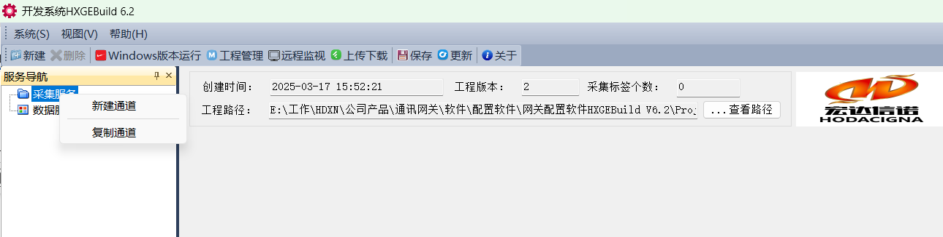

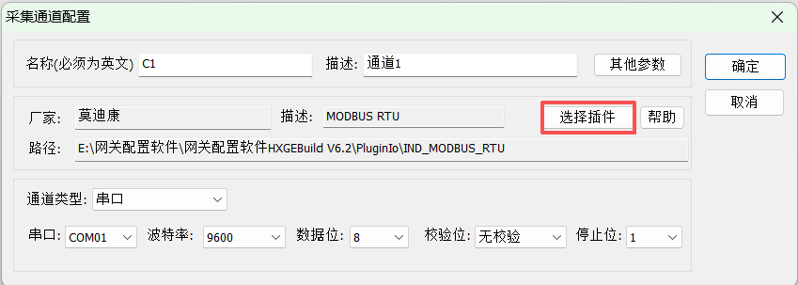

b).在通用标准目录下选择OPC UA 客户端客户端插件，点击确定，如下图：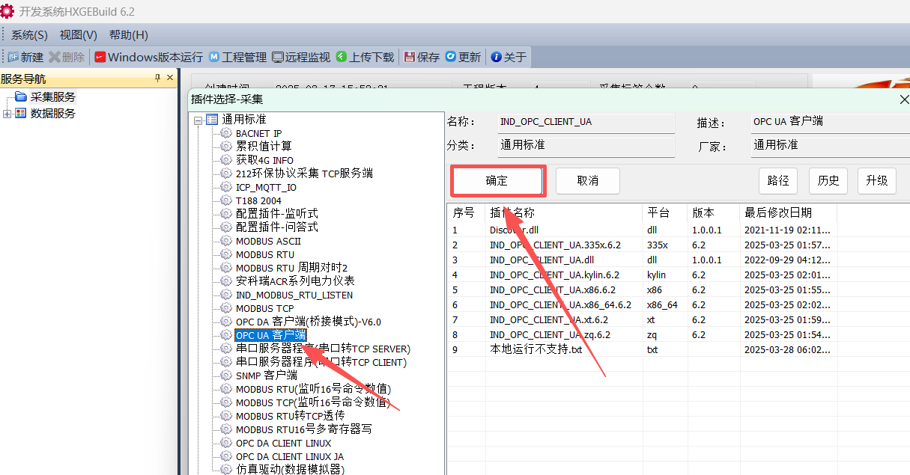

c).通道参数配置，在此配置保持默认虚拟端口。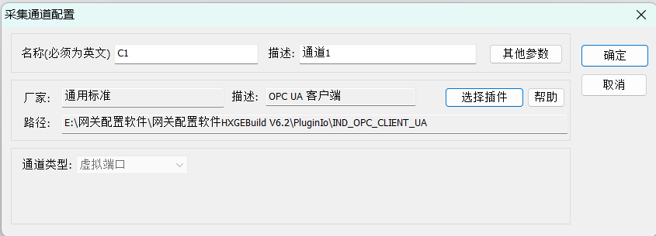

- 创建设备
a).右击刚新建的通道，新建设备，如下图：
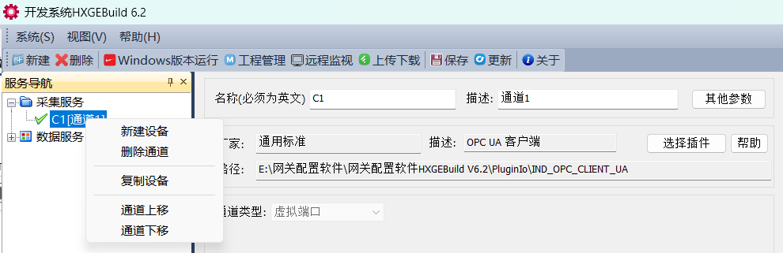

b).弹出采集设备配置框，配置数据库的参数如下图：
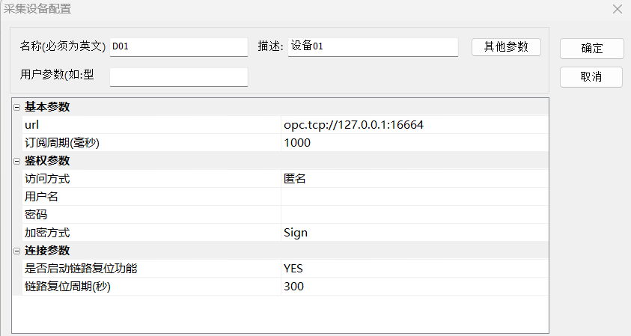
- 创建设备标签
a).进入设备层的数据标签窗口，空白处右击新建数据标签，点击红框内如下图：
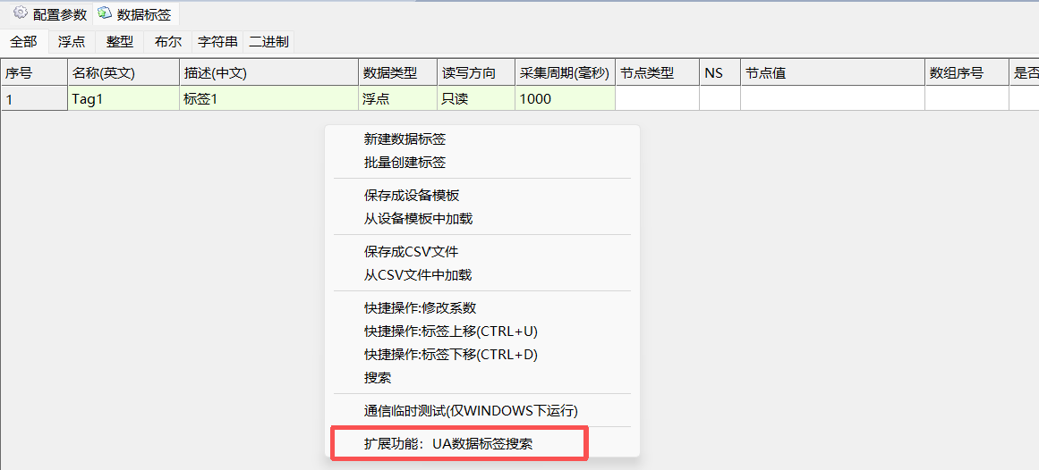
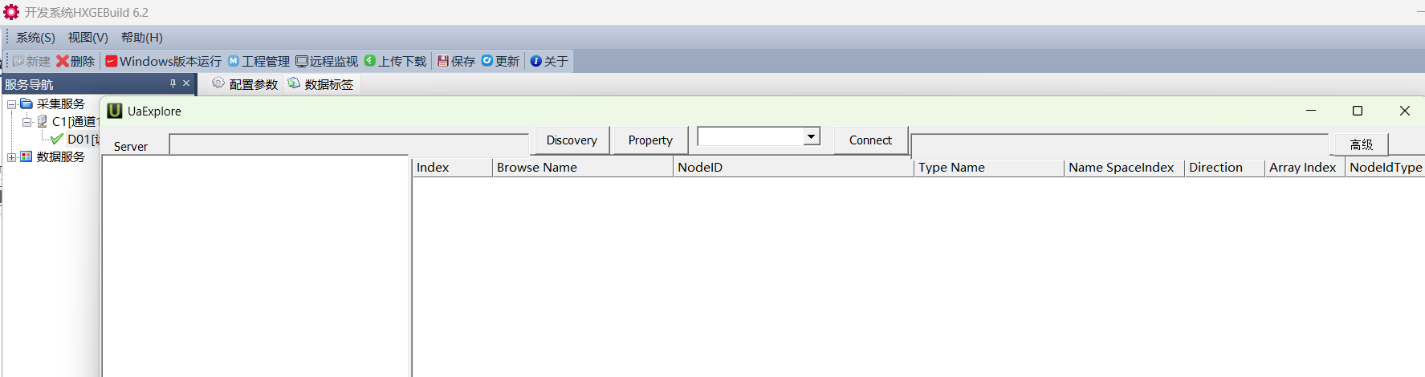

b)点击Discovery按钮，输入opc ua的url：opc.tcp://192.168.1.100:49320，然点击搜索按钮，搜索可用的opc ua server；
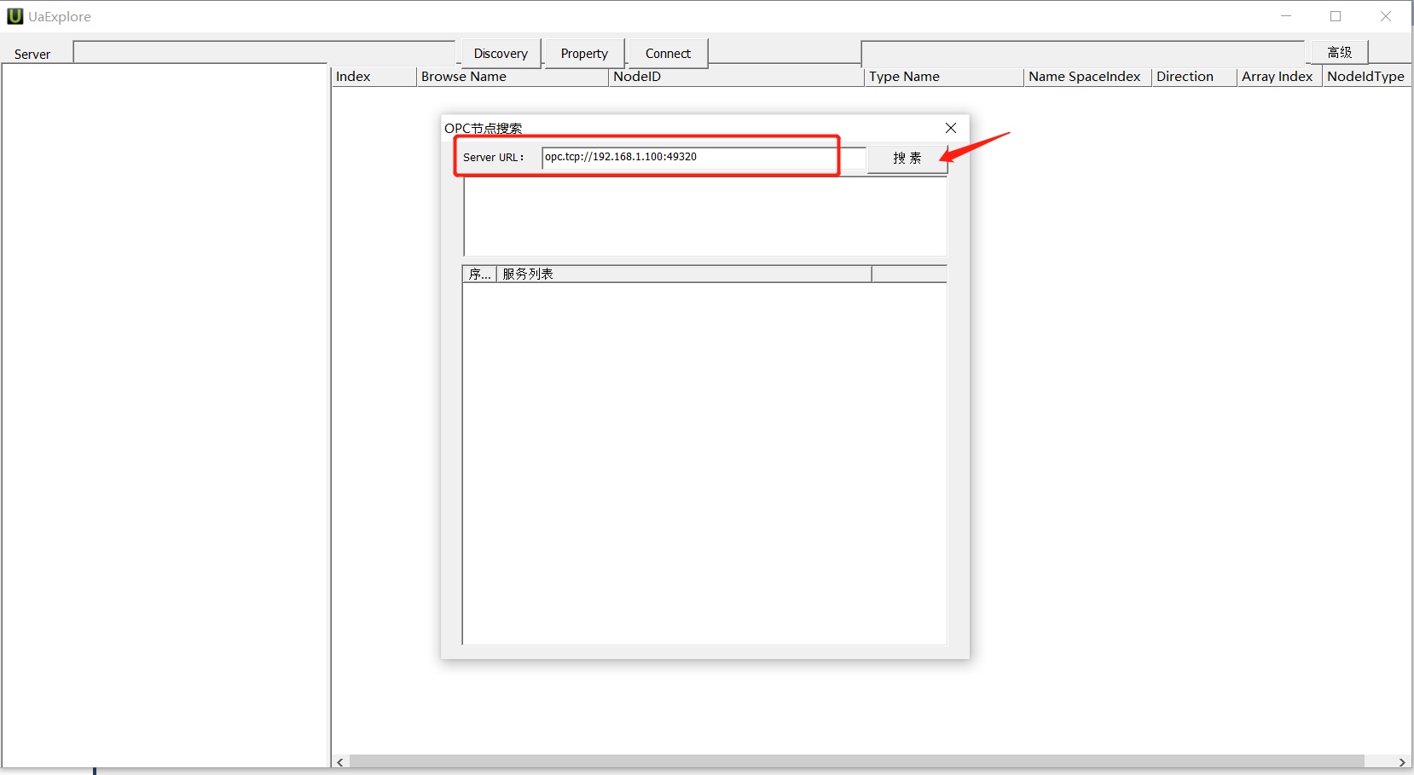
c).搜索结果会显示已存在OPC UA的链接，双击链接会显示出服务列表，再双击列表中的选项选中，如图：
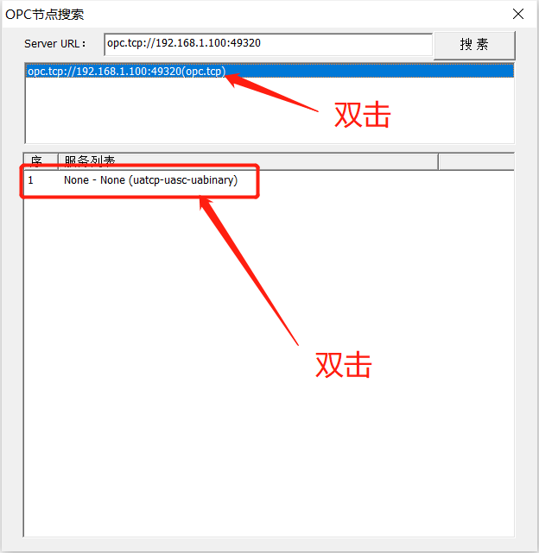

d).如果有用户名密码，点击Property按扭，输入用户名密码，没有则保持默认，如下图：
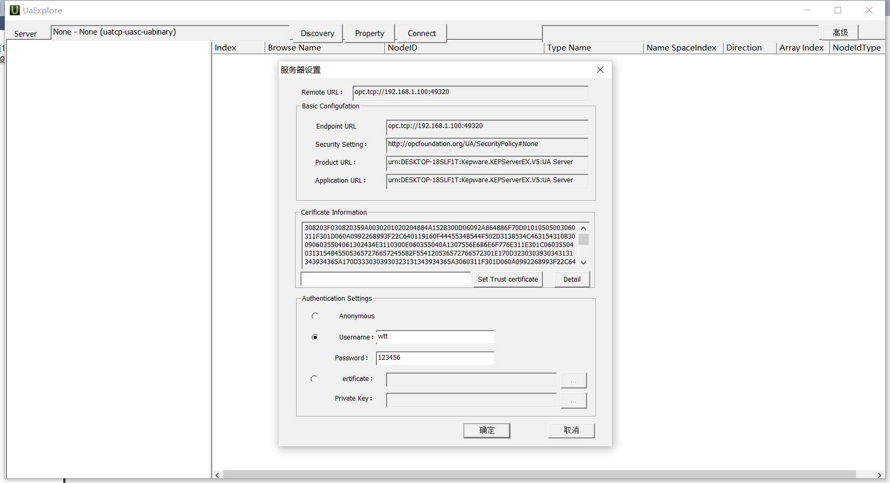

e).点Connect按钮连接server，连接成功；如果连接不成功会提示：请检查ip：port；
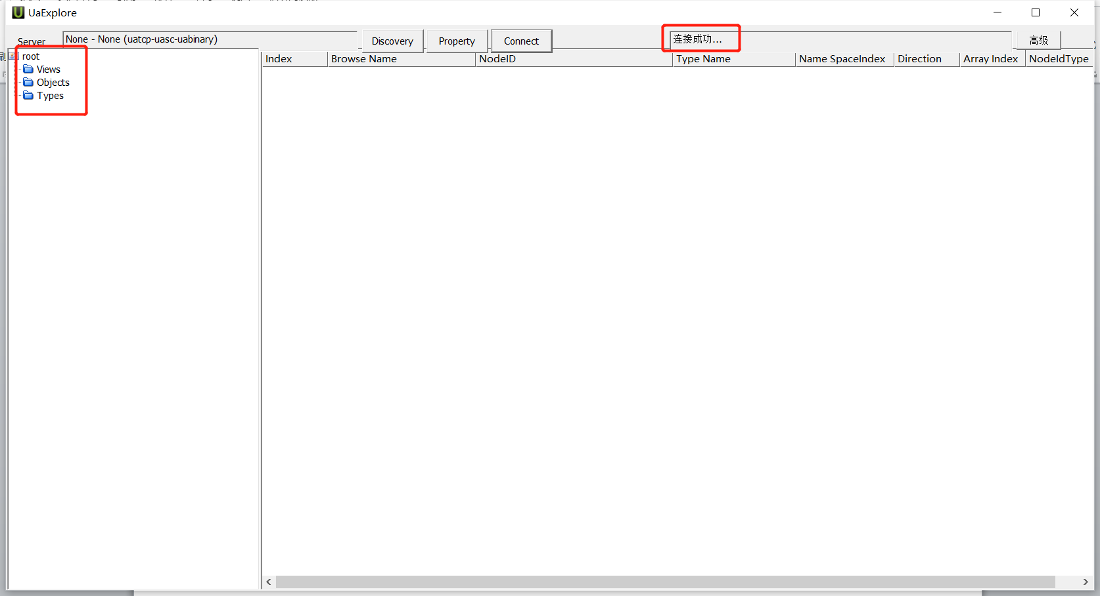 f).扫描点位，找到自己需要的点位，单个或批量选择，拖拽到右侧备选区：
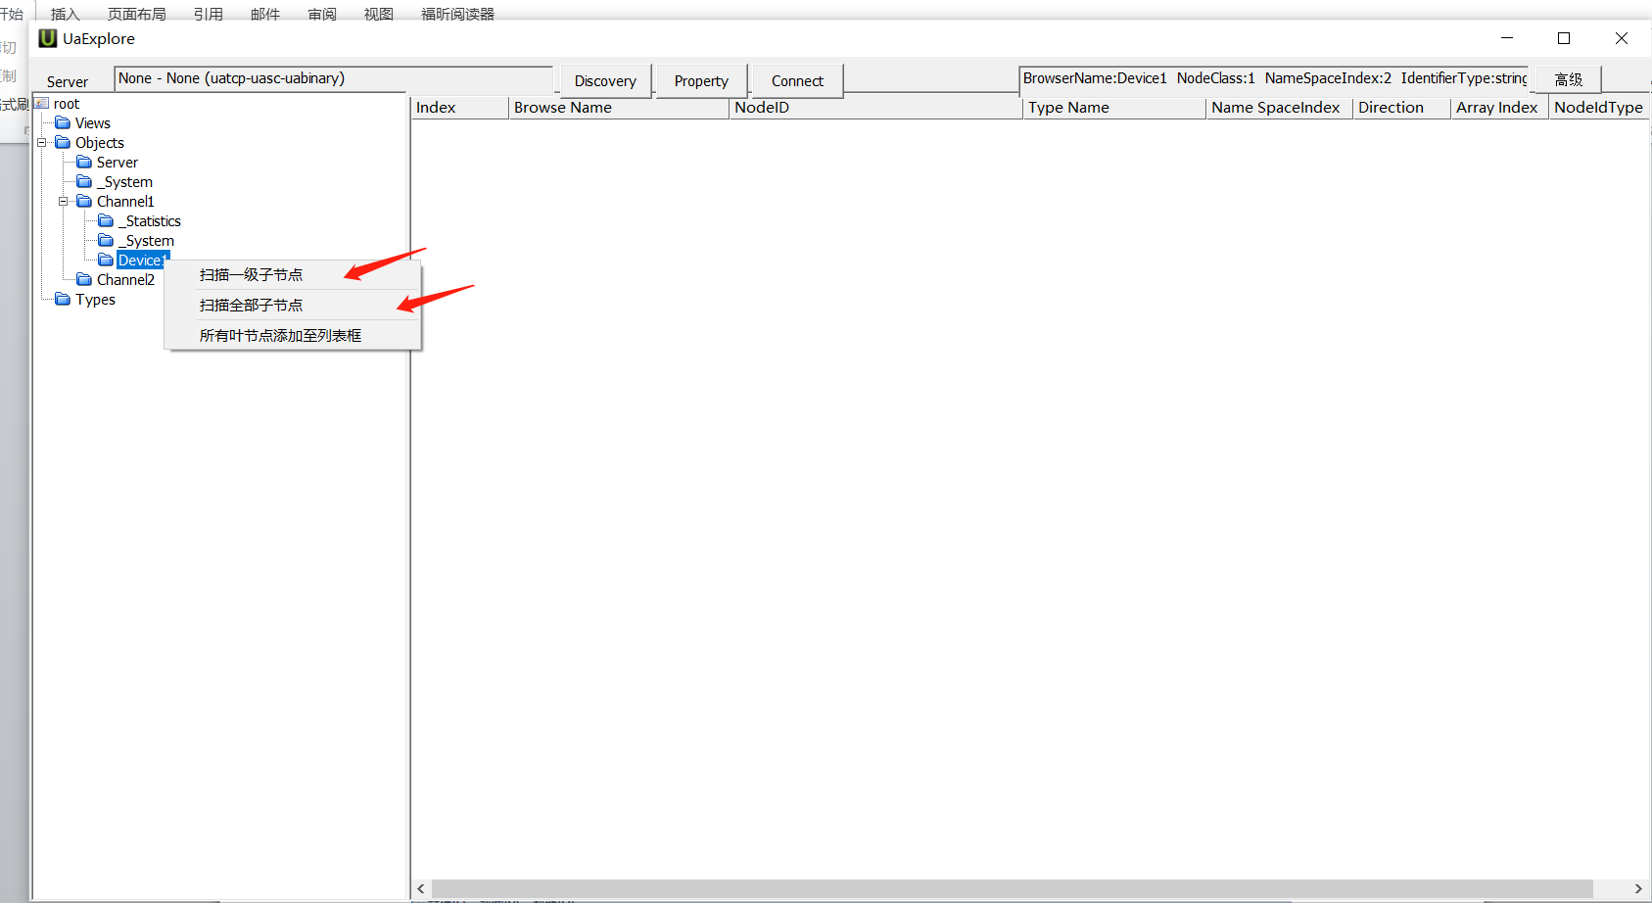
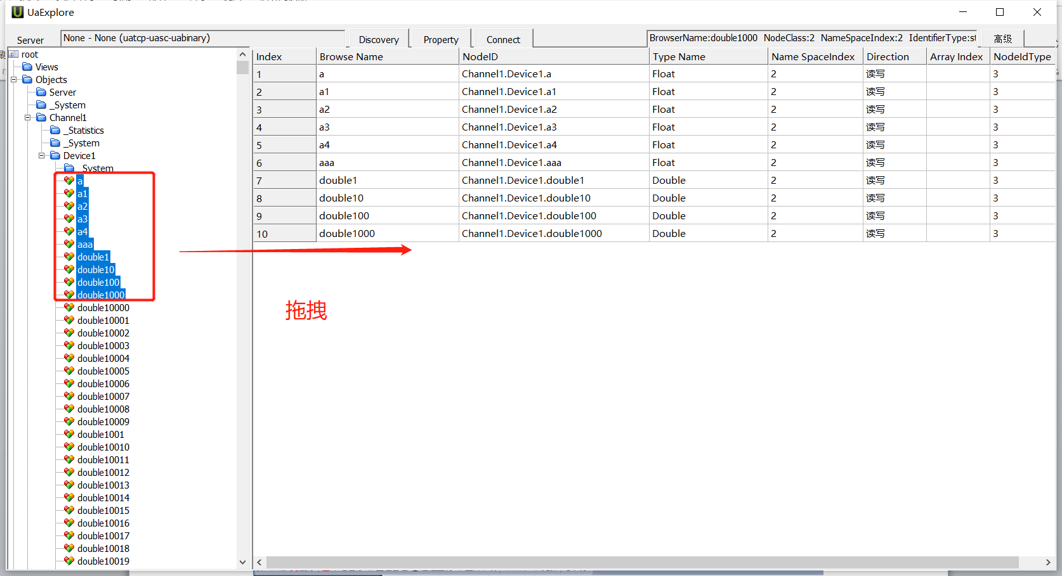
g).选完点位之后，右击空白处->导出点位->选择导出目录->命名->保存；如图：
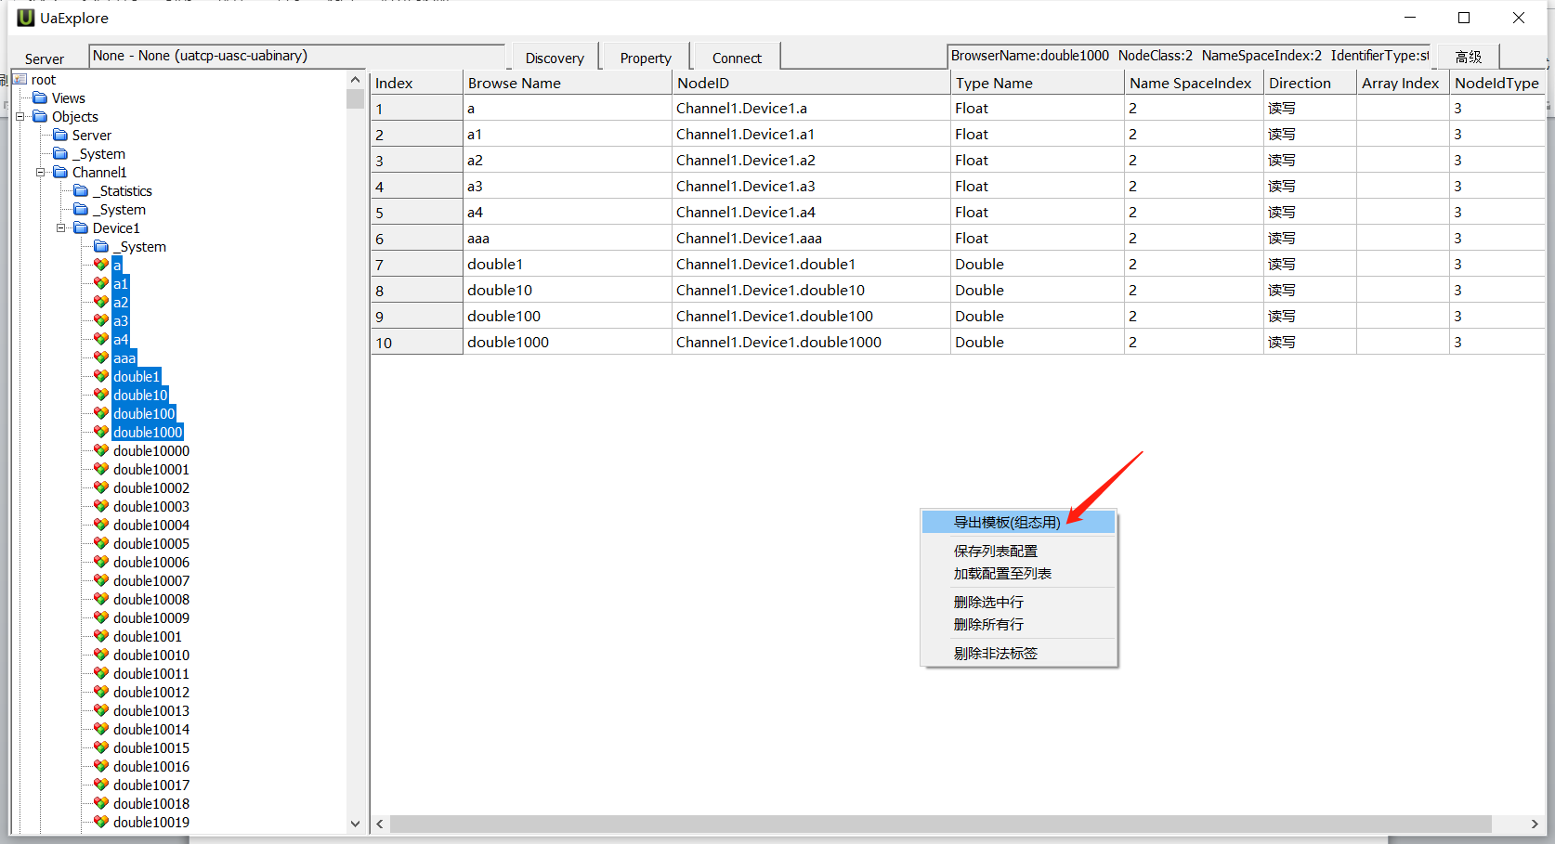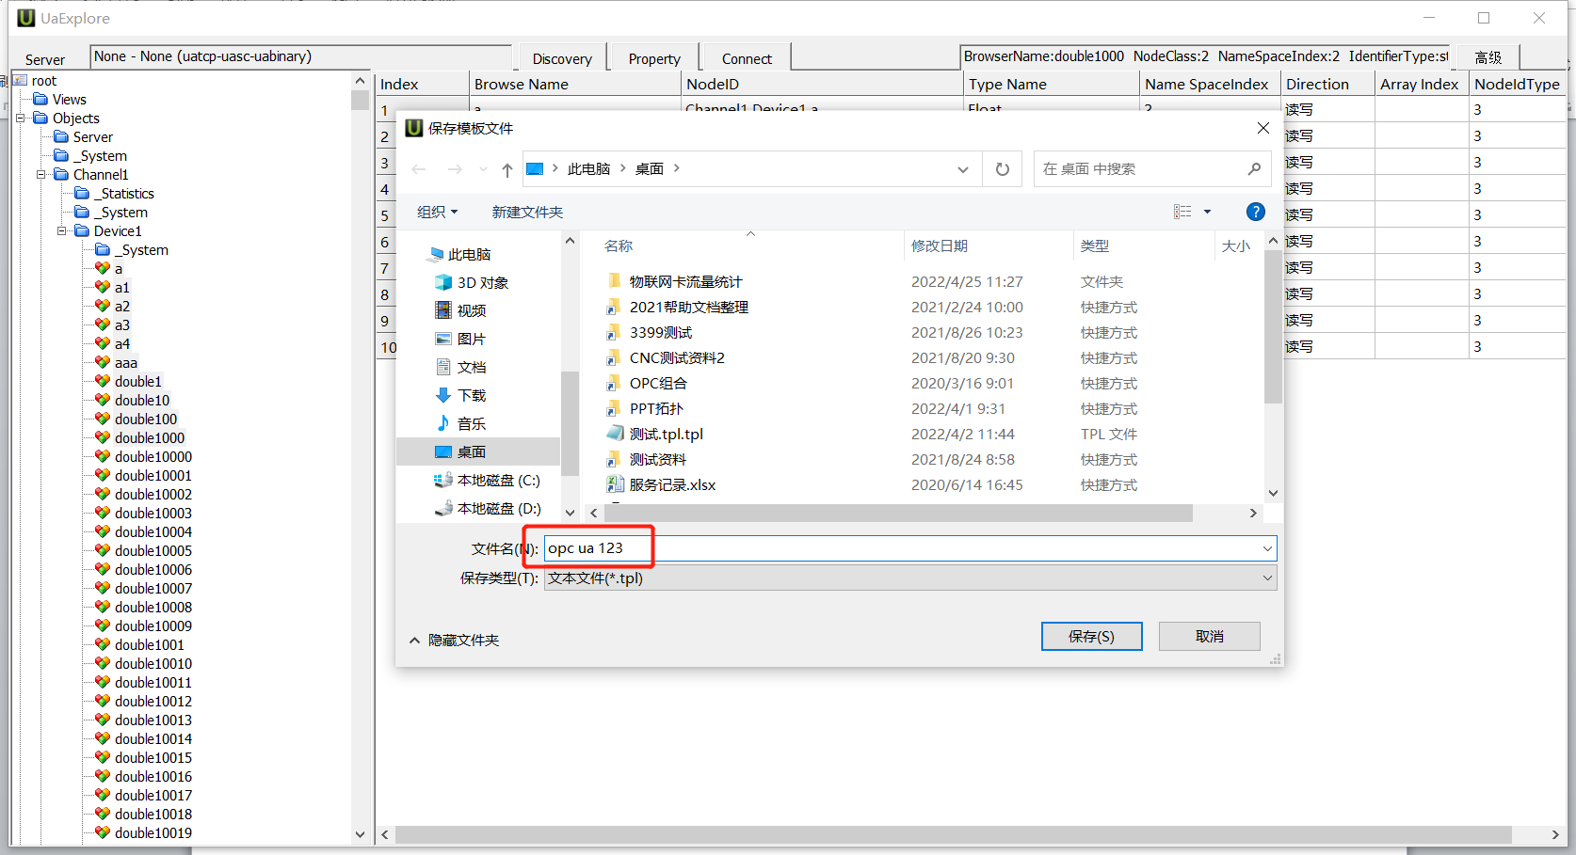
h)关闭扫点框，在Tnbuild标签配置空白处右击->加载刚才导出的模板，如图：
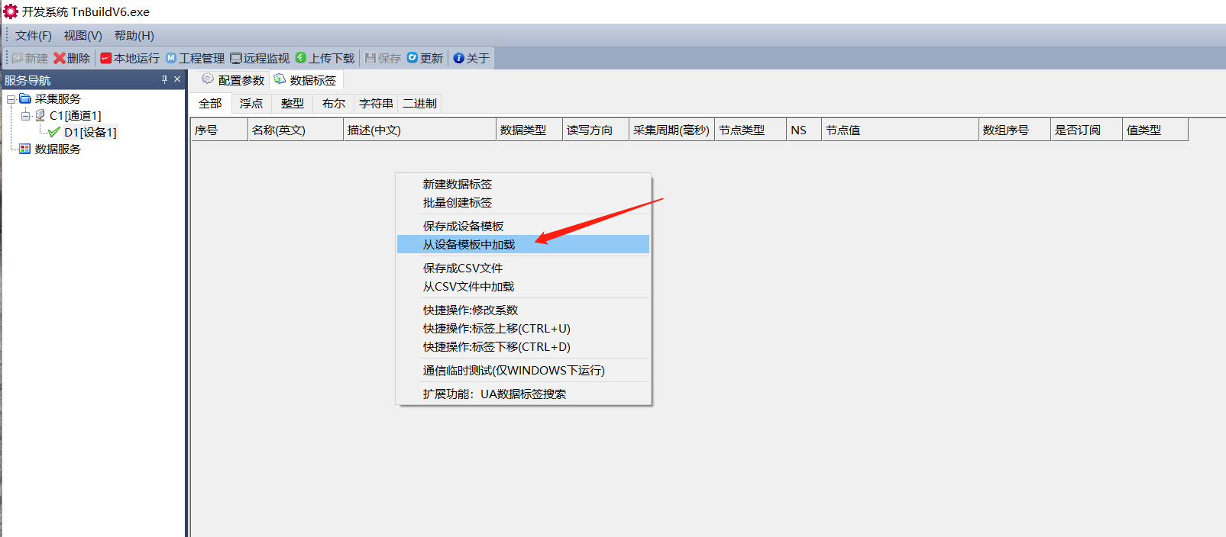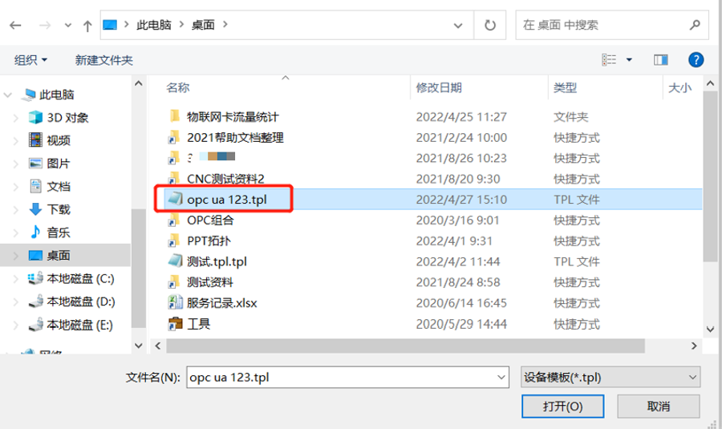

i)弹框提示是否确认加载，确定即可加载导出点位。注意：原点位将被删除。
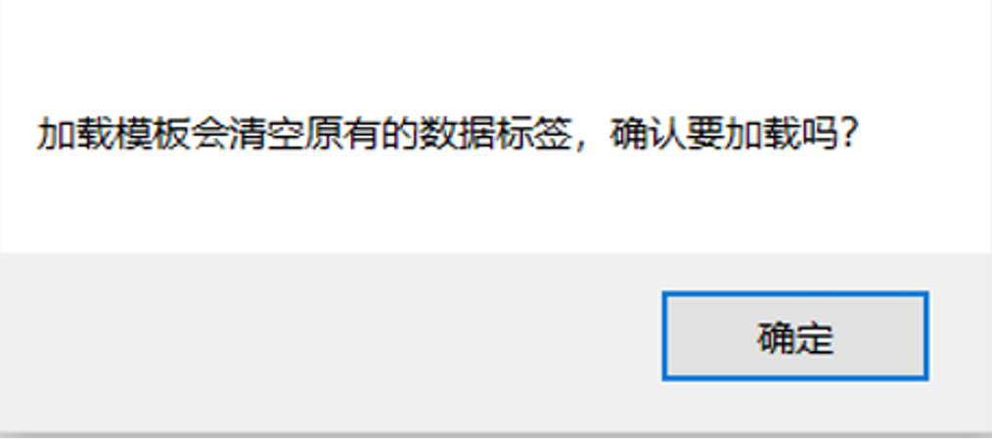

j)加载成功后，点击保存按钮保存工程。
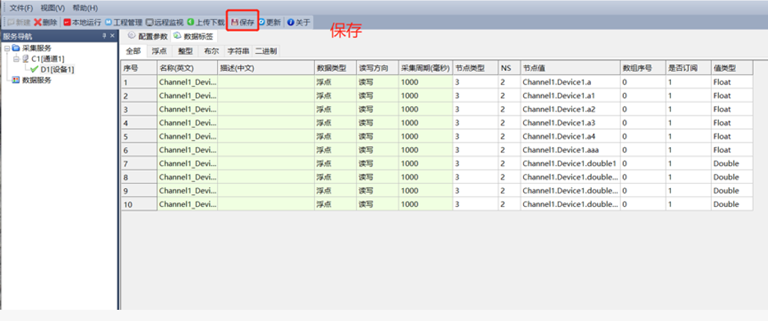

下载工程
注：本章操作之前确保个人电脑与采集网关保持联通状态，满足互ping通信正常。
1.连接网关
a).在菜单栏点击（1）上传下载，（2）在远程维护窗口输入网关的IP：192.168.1.253，断开重连，（3）连上之后进行更新工程至网关。
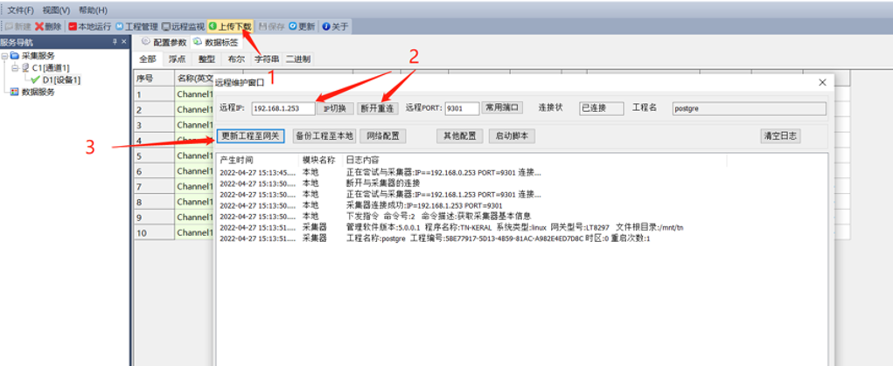

2.更新工程程序
a).底下按钮变成可操作状态时说明与采集器连接成功，开始更新工程至网关，开始传送，如下图：
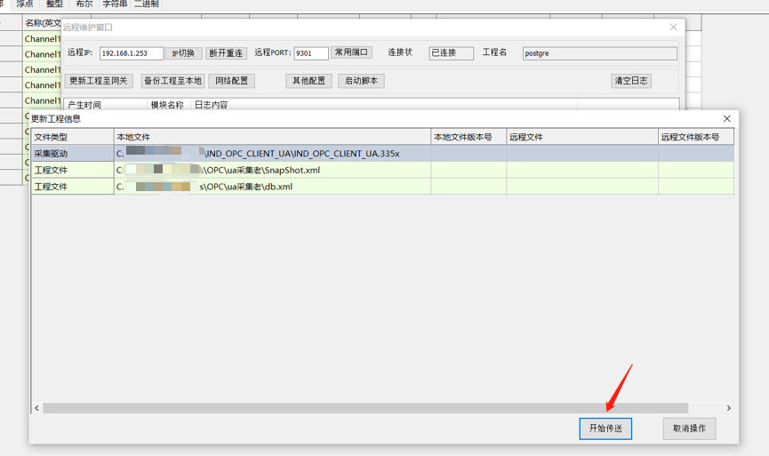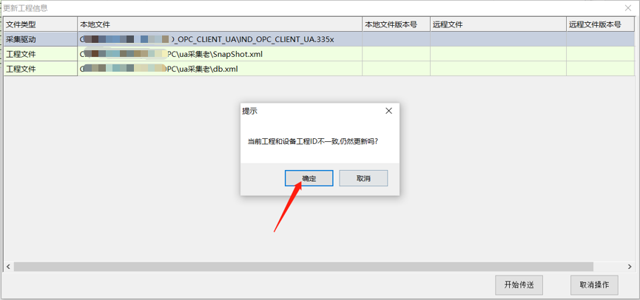
b)上传下载成功，程序已经运行，表示更新成功。
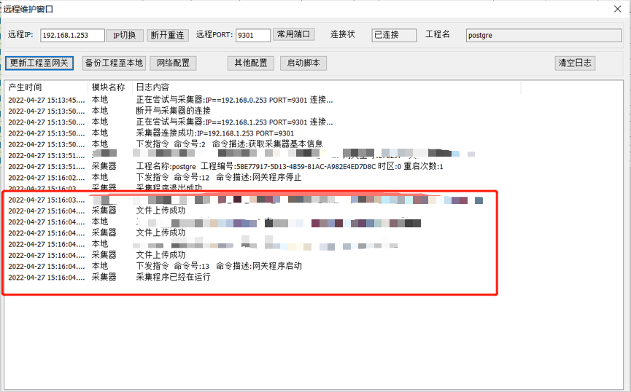
3.远程监视
远程监视作用主要是监视数据采集和转发情况，主要通道通道报文，查看程序是否运行正常。
a)点击远程监视
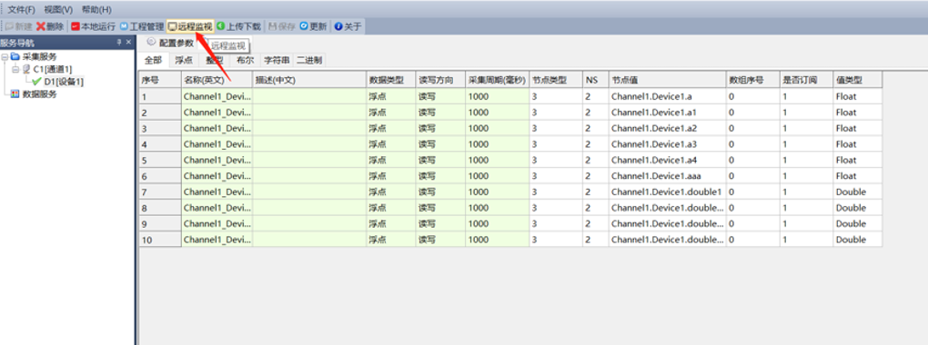
b)搜索设备，找到自己网关的IP：192.168.1.253，双击，如下图：
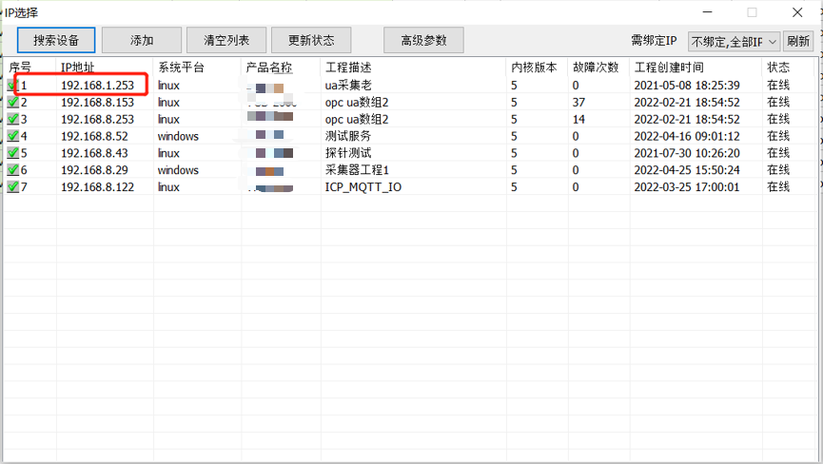
c)查看设备下的数据采集情况，右击通道可查看报文日志，监视数据没采集到的原因。
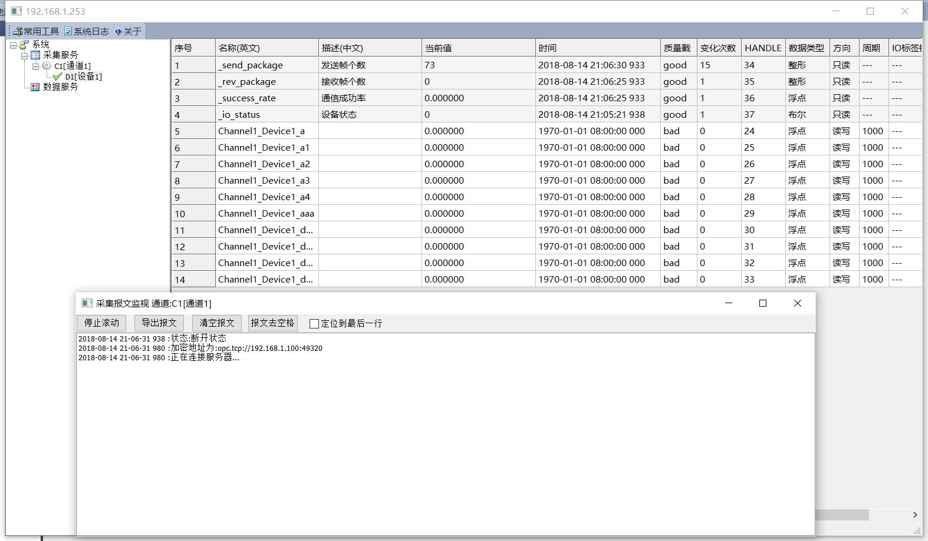

本指南文档至此结束。感谢您的使用！

